实验报告

课程名称 | 《算法分析与设计》 | 实验日期 | 2021 年 4 月 19 日 至 2021 年 4 月 25 日
学生姓名 | 邵铁夫 | 所在班级 | 计算机194 |  |  | 学号 | 2019212212132
实验名称 | 选第k小元素
实验地点 | 勤13-208 |  |  | 同组人员

问题
在序列中选取第k小的数字。

解析
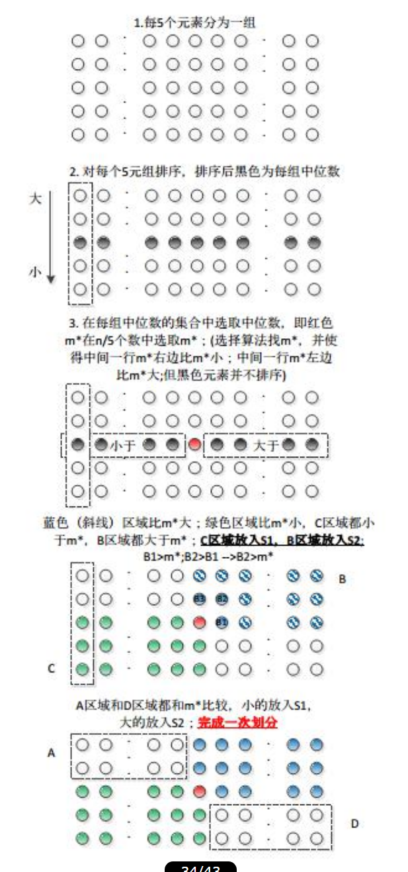
我们先选取一个数字x，当序列中小于x的数字的数量为k - 1时，x就是我们要找的数字；数量大于等于k时，第k小的数字小于等于x；数量小于k时，第k小的数字大于等于x。我们将序列分成若干个五元组，将这个结论推广到二维序列中。
再按照上面的结论，选择S1或者S2继续进行同样的操作。当序列数量小于一定值时，直接取出第k小的数字。

设计
int gao(int a[], int n, int k) {
规模较小的问题直接输出答案
分组找中位数
在中位数中找中位数
for(遍历每个组的中位数)
if 中位数与m*相同，可以直接分
else if 中位数小于m*，小的数字直接分到s1，遍历大的
else 中位数大于m*，大的直接分到s2，遍历小的
if (s1.size() == k - 1) m*就是第k小的数
if (s1.size() >= k) 第k小的数在小的序列里
else 第k小的数在大的序列里
}

分析
在一番我看不懂的证明下推出来是O(n)。

源码
https://github.com/Sstee1XD/Algoritm_homework/blob/main/%E5%AE%9E%E9%AA%8C6%20%E9%80%89%E7%AC%ACk%E5%B0%8F%E5%85%83%E7%B4%A0/%E6%BA%90%E4%BB%A3%E7%A0%81.cpp

